CRUZ ORACULAR

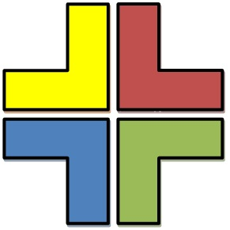

HEXAGRAMA

Ideografía:
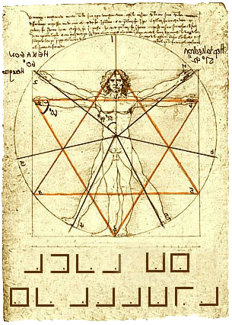
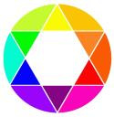
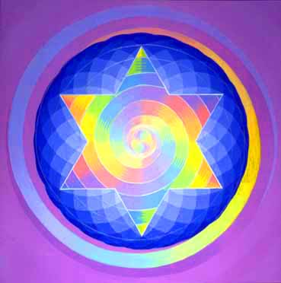
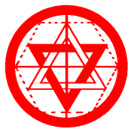
Avatar
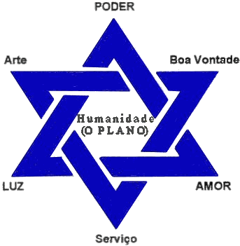

Nuevo Orden Mundial

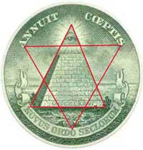

Colors

Primarios  Rojo + Amarillo  Azul + Rojo  Amarillo + Azul | Secundarios  = Naranja  = Violeta  = Verde

Síntesis Aditiva:Colors

Primarios  Rojo + Verde  Verde + Azul  Azul + Rojo  Rojo + Verde + Azul | Primarios  = Amarillo  = Cian  = Violeta  = Blanco
Síntesis Sustractiva: Colors

Primarios  Cian + Violeta  Violeta + Amarillo  Cian + Amarillo  Cian + Amarillo + Violeta | Primarios  = Azul  = Rojo  = Verde  = Negro

Complementarios: Colors

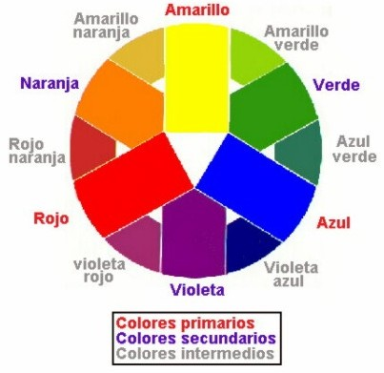

Entre: En medio de Dos…

